Czy fake newsy powinny być karalne -media ogłupiają społeczeństwo?
- Scenariusz lekcji:
Czas 90 min ( dwie godziny lekcyjne)
- Przywitaj uczniów – 1 min.
- Przedstaw temat i formę pracy na lekcji – metoda debaty „za” i „przeciw” – 2 min.
- Wyświetl film – 10 min.
- Podziel klasę na 2 grupy – 2 min.
- Wyłoń po 2 dwie osoby – zwolenników i 2 osoby – przeciwników tezy, którzy wraz z nauczycielem będą pełnili rolę moderatorów oraz wybierz 3 osoby, które będą pełniły rolę jury. Jury zdecyduje, która strona wygrała. W trakcie debaty członkowie jury mogą zadawać pytania, jednakże nie mogą sugerować odpowiedzi na pytania ani opowiadać się za żadną ze stron – 3 min.
- Przedstawiciel każdej grupy losuje stronę: za i przeciw tezie 2 min.
- W ramach przygotowania do debaty rozdaj pytania dla zwolenników i przeciwników. Zapewnij uczniom dostęp do zasobów internetowych – 20 min.
- Przeprowadź debatę – 25 min.
- Przeprowadź naradę z jury w celu wyłonienia zwycięzców debaty. Wygrywa strona, która zyskała przewagę w głosowaniu – 5 min.
- Ogłoś wynik debaty i uzasadnij go. Każdy członek jury może wyrazić swoją opinię na ten temat – 10 min.
- Podsumuj debatę. Wskaż na jej mocne strony. Doceń najbardziej zaangażowanych uczniów, wystawiając im w dzienniku odpowiednią ocenę – 10 min.

2. Zestaw argumentów dla uczniów:
Argumenty dla zwolenników | Argumenty dla przeciwników
Wprowadzają ludzi w błąd | Trzeba uważnie czytać i sprawdzać źródła
Chcą szokować i wywoływać tym sensację | Nie wszyscy są nastawieni na zwiększenie nakładów i na zysk, niektórzy podają nierzetelne informacje, bo sami zostali wprowadzeni w błąd
Zyski idą za zwiększeniem nakładu i sensacji, a jak ludzie widzą sensacyjny nagłówek to klikają i zwiększają zasięg takich fałszywych artykułów. | Jeśli ktoś wierzy w brednie to jego sprawa
Napędzają panikę, ludzie się boją, a potem trudno im uwierzyć, że to nieprawdziwa informacja. | Wiarygodne i znane media na rynkach nie mogą pozwolić sobie na wprowadzenie w błąd bo stracą reputację więc trzeba wybierać dobre źródła.
Za dużo informacji - ludzie nie mają czasu na sprawdzanie, czy informacja jest prawdziwa. | W obecnych czasach można szybko zweryfikować informacje.
Za rozpowszechnianie nieprawdziwych informacji trzeba karać, przecież ludzie na podstawie takich informacji podejmują ważne decyzje życiowe np. wpłacają pieniądze na lokaty. | W prawie są przepisy, które pozwalają karać za fake newsy, ale nie za wszystkie.
Ogłupiają społeczeństwo i nikt im tego nie zabrania robić a nie wszyscy są wykształceni i nie wszyscy potrafią sprawdzać źródła. | Wprowadzenie kar za fake newsy może być niezgodne z konstytucją.
Brak odpowiedzialności za fake newsy. Ktoś powinien w końcu ponieść karę za niszczenie ludziom życia. Wtedy może to byłoby przestrogą dla innych. | Ktoś, kto został obrażony, lub podano fałszywą informację na jego temat może żądać sprostowania

3. Argumenty dla nauczyciela.
W obecnych czasach szybkiego dostępu do Internetu, a przez to mediów, odbiorca informacji musi sam ocenić czy informacje są prawdziwe i rzetelne. Dostęp do mediów społecznościowych pozwala na rewizje informacji przekazanych w różnych źródłach. Główne media nie mogą sobie pozwolić na wprowadzanie odbiorców w błąd i utratę wiarygodności.
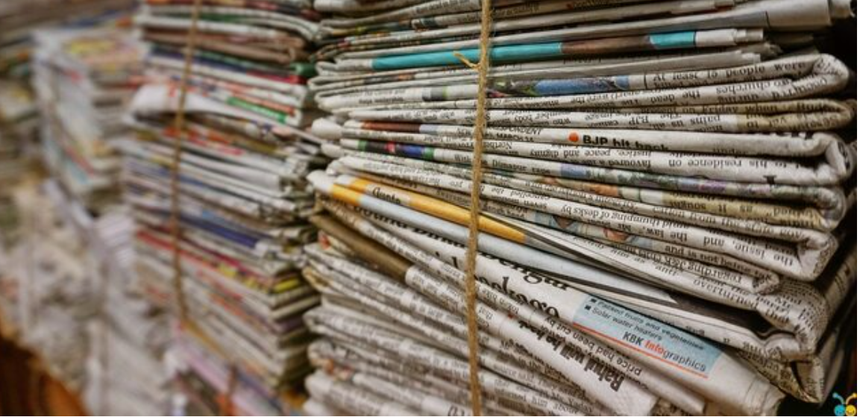
Zdjęcie: Dlaczego media kłamią? (dorzeczy.pl)
Źródła:
Krótki przewodnik po fake newsach o koronawirusie [Aktualizacja 05.01.2021] - CyberDefence24
Dlaczego media kłamią? (dorzeczy.pl)
Pandemia COVID-19 nie zaczęła się w Wuhan - zaskakujące badania (medonet.pl)

